**厦门银行存管前端需求-提现功能模块**

**编号：2019010201 版本：V1.3**

|  |  |  |  |  |
| --- | --- | --- | --- | --- |
| 日期 | 版本号 | 内容 | 负责人 | 备注 |
| 2019.01.02 | 1.0 | 初版 | 黄闻俊 |  |
| 2019.02.25 | 1.1 | 修改开户、激活弹窗的样式，增加提现时资金冻结的提示 | 黄闻俊 |  |
| 2019.02.28 | 1.2 | 补充短信及站内信的说明 | 黄闻俊 |  |
| 2019.03.08 | 1.3 | 调整提现记录页的展示逻辑（标黄处） | 黄闻俊 |  |

1. **需求背景**

 由于合规监管需要，友金服要升级为厦门银行的存管方案

1. **需求对接人**

黄闻俊

1. **预计上线时间**

4月

1. **具体需求描述**

提现功能主要分为三大模块：投资人提现、借款人提现、平台账户提现

提现的主要规则：

提现请求提交成功后会有同步回调告知请求是否成功，并在资金到账后会主动发起异步回到通知平台

提现到账时效目前都按T+1的方案

提现手续费收取规则：每天免费5笔，超过5笔每笔收2元

**一、投资人提现**

**PC端：**

1.已注册但是未开户的用户；

在账户页中点击【提现】会出现开通存管账户的引导页，点击【开通存管账户】会跳转到存管开户页（平台页面）

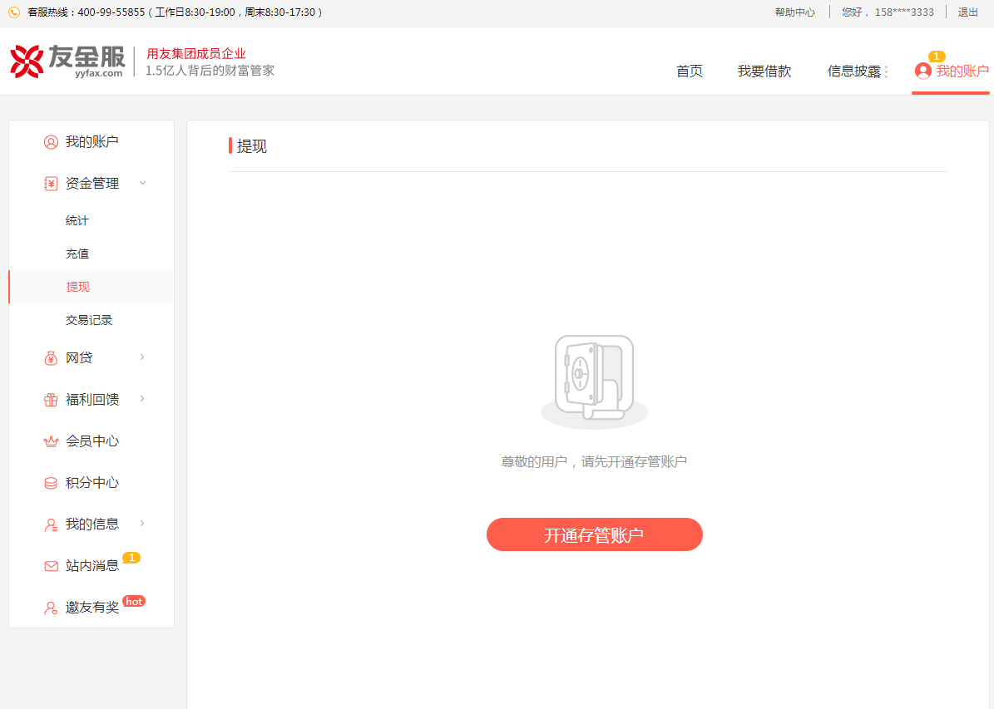

2.已经成功开通（或激活）银行存管的用户；

A.输入提现金额的交互逻辑和校验逻辑与原有相同

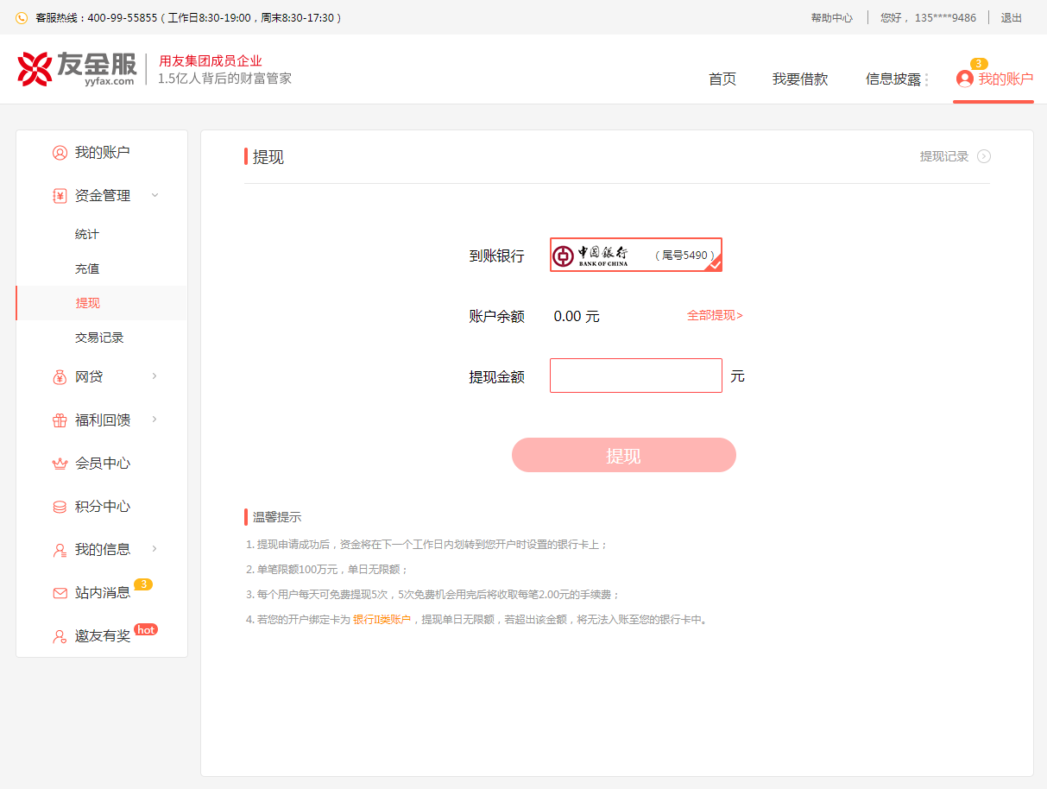

B.如果点击【提现】后检查提现金额合法，会先出现一个提示弹窗，弹窗原型如下：

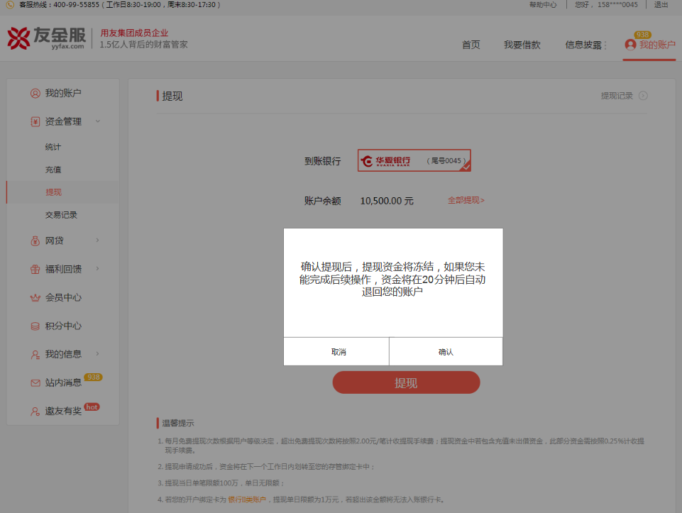

点击【取消】弹窗关闭，点击【确认】弹窗关闭并会打开一个新的标签页并跳转到厦门银行存管提现页（带参数）

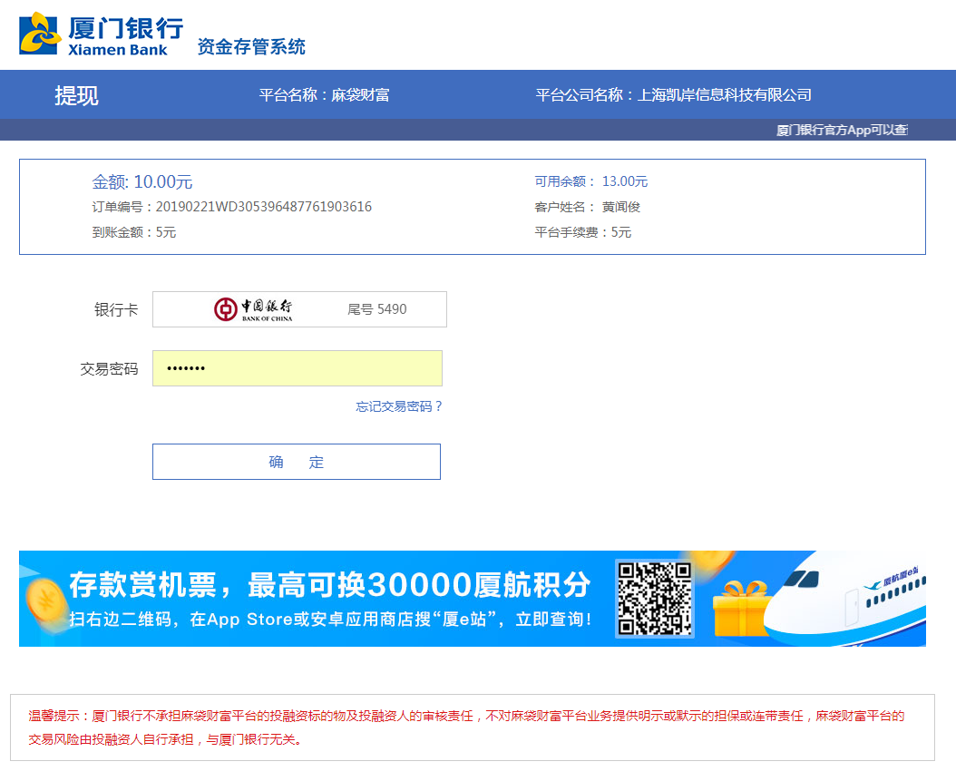

C.原提现页面会出现一个弹窗,弹窗内容为“请您在新的页面完成提现”“客服热线：400-99-55855（工作日8:30-19:00，周末8:30-17:30）”点击【遇到问题】关闭弹窗并调起在线客服窗口，点击【提现成功】、【X】则弹窗关闭

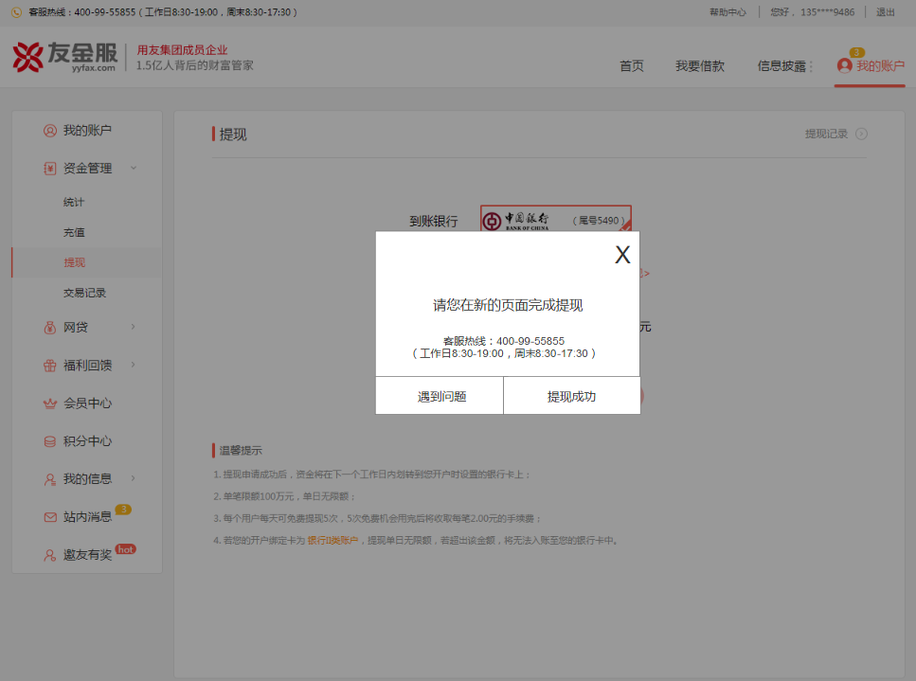

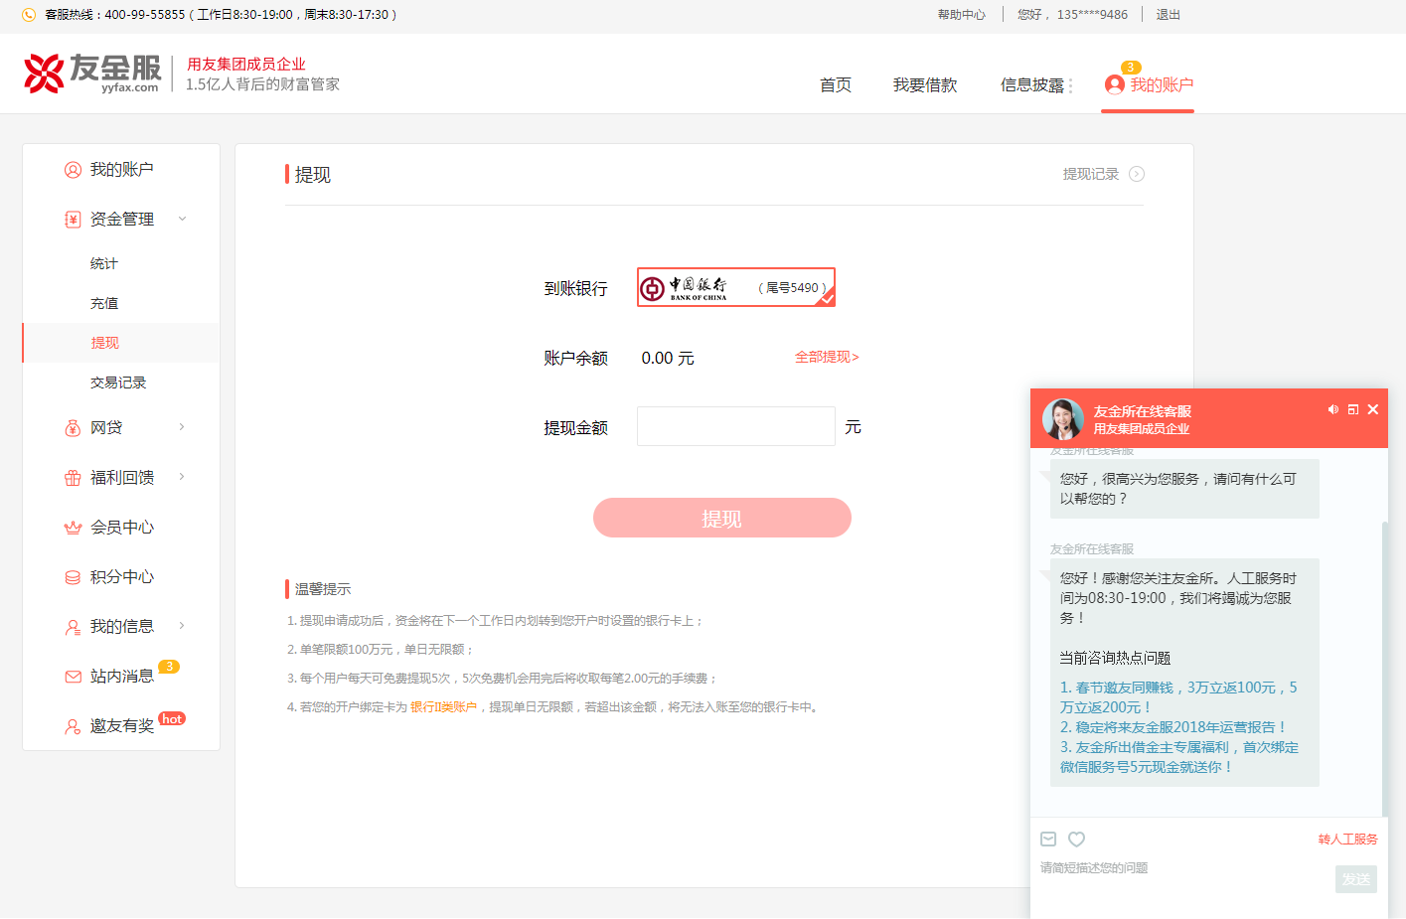

D.当发生提现失败等异常情况时，厦门银行存管页面会报错

E.当提现请求提交成功后，会回调到友金服的账户页，并出现弹窗提示用户提现申请提交成功（弹窗内容与原有的保持一致），点击【确定】或【X】弹窗关闭

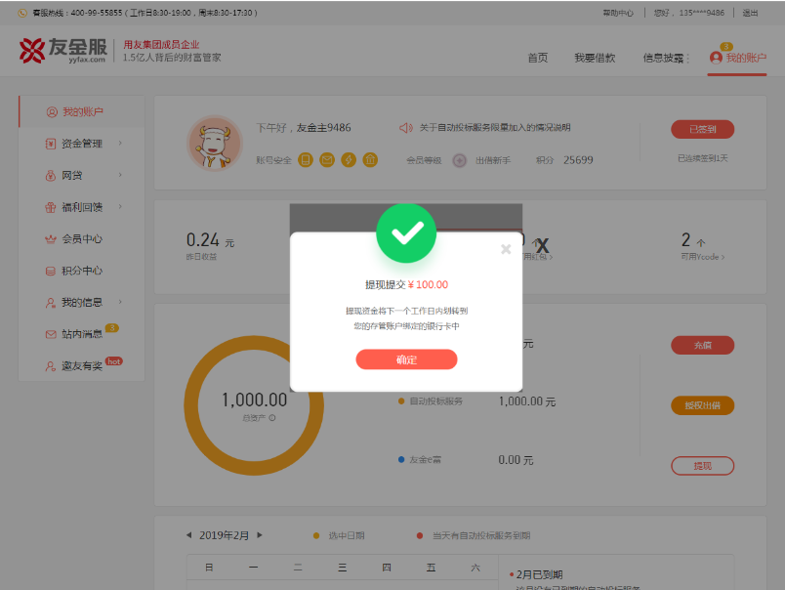

F.跳转提现网关页面后，提现记录页会立即增加对应的提现记录，订单状态是“提现处理中”

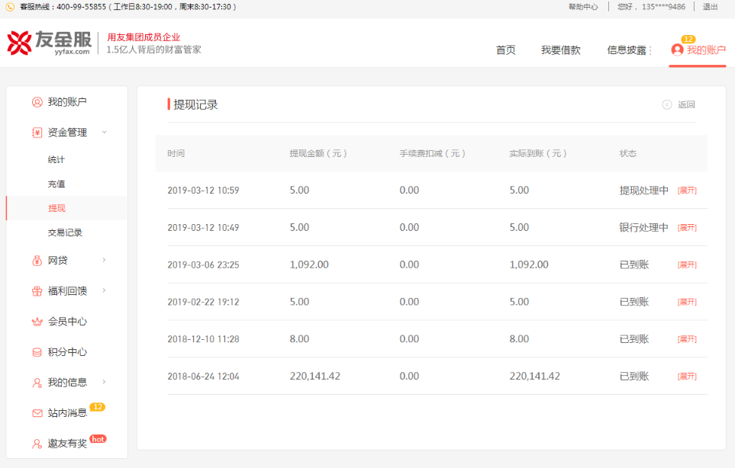

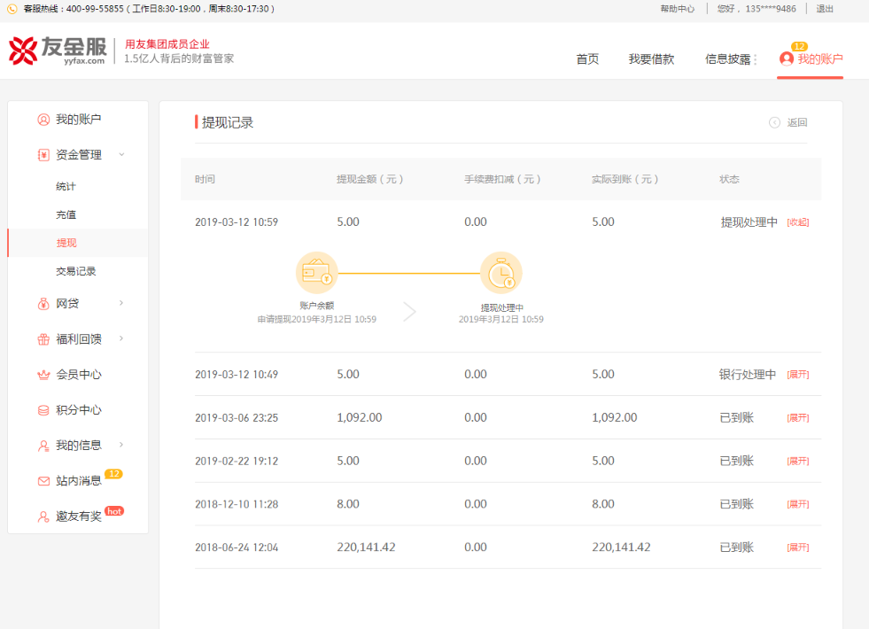

提现记录生成后会进行订单状态轮询

当轮询结果确认订单失效或者异步回调为失败的话，提现记录更新为“提现失败”，原型如下：

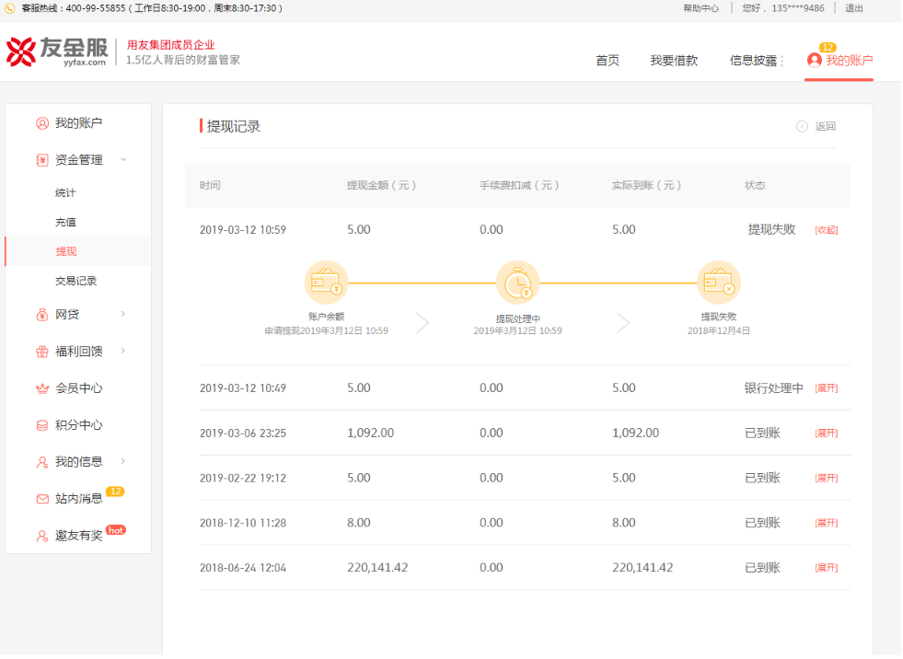当异步结果为成功的话，提现记录更新为“银行处理中”，原型如下：

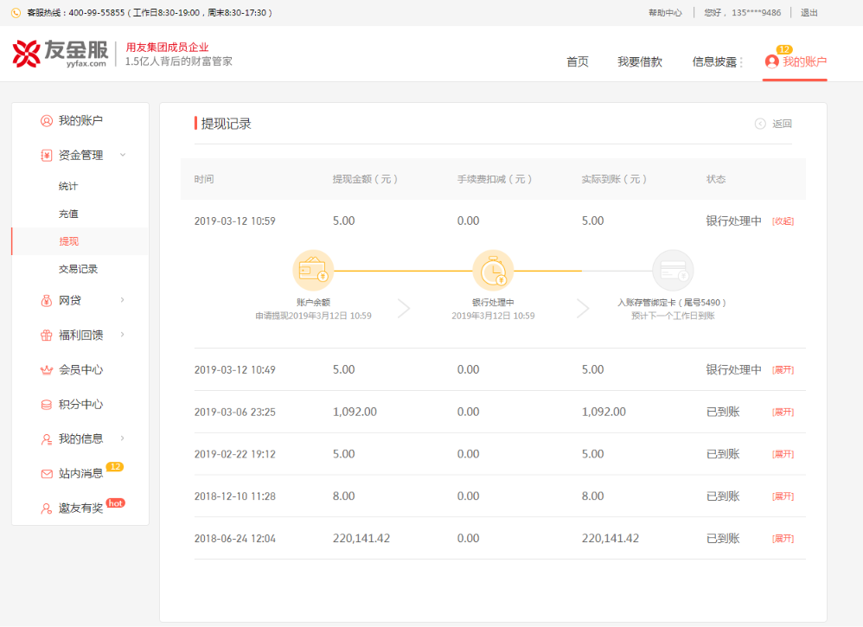

当轮询结果确认订单成功后两天内未发生退票，提现记录更新为“已到账”(此处的逻辑与原有相同)，原型如下：

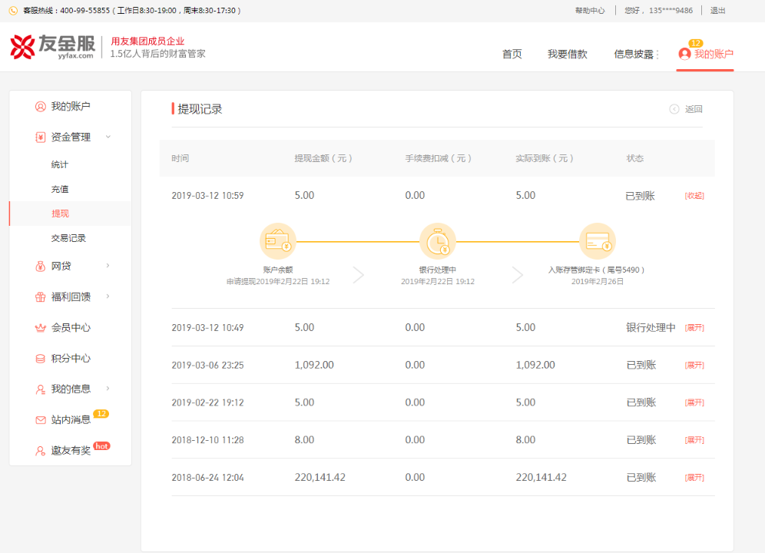

G.提现手续费收取规则与原有相同（即每天免费提现5次，超过5次收取每笔2元的手续费）

3.迁移后存量未激活的用户；

在账户页中点击【提现】会出现激活存管账户的引导页，点击【激活存管账户】跳转到厦门银行激活页面，激活成功后提现功能即可用

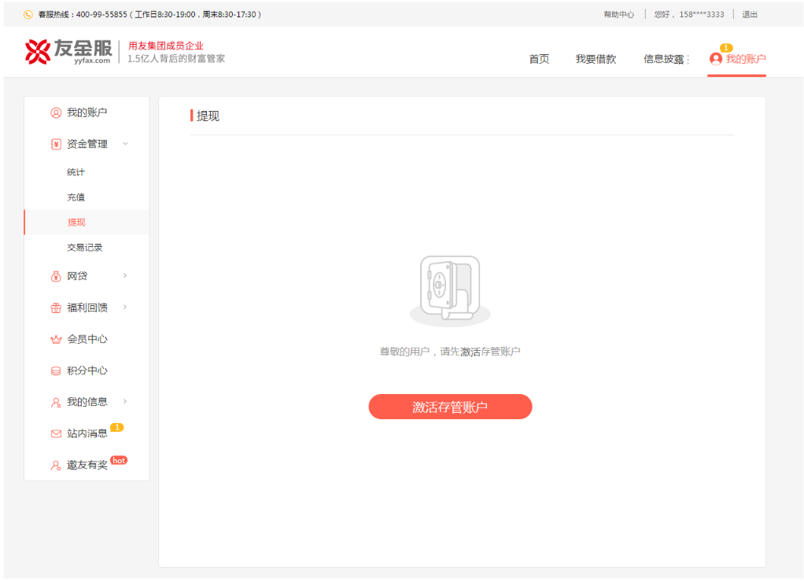

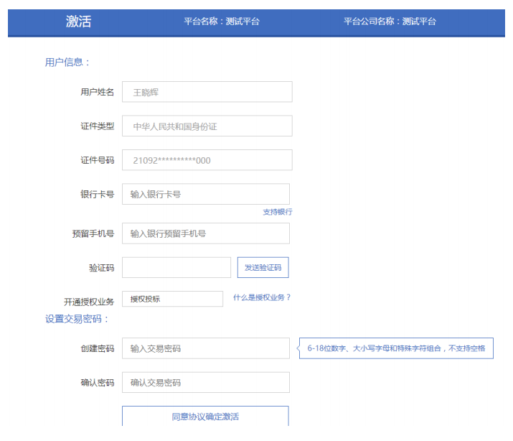

**APP端：**

1.已注册但是未开户的用户；

在APP中点击【提现】会出现开通存管账户的引导弹窗，点击【开通存管账户】会跳转到存管开户页（平台页面），点击【为什么要开通银行存管】跳转到存管上线介绍页，点击【X】则弹窗关闭

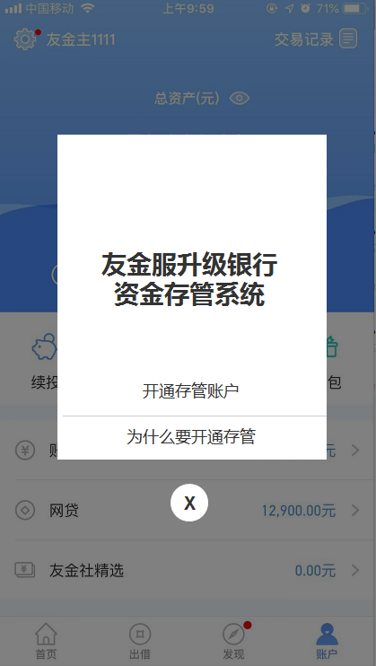

2.已经成功开通（或激活）银行存管的用户；

A.在提现页输入提现金额后，点击 【提现】会校验金额的是否合法，校验规则与现有的相同

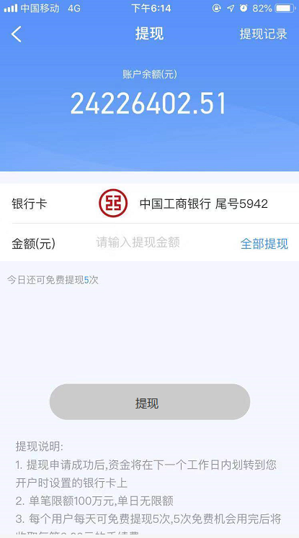

B.如果点击【提现】后检查提现金额合法，会先出现一个提示弹窗，弹窗原型如下：

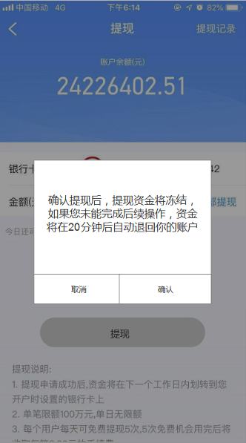

点击【取消】弹窗关闭，点击【确认】跳转到厦门银行存管提现页（带参数）

C.如果点击【提现】后检查提现金额合法，且需要收取手续费，会出现提示弹窗，原型如下：

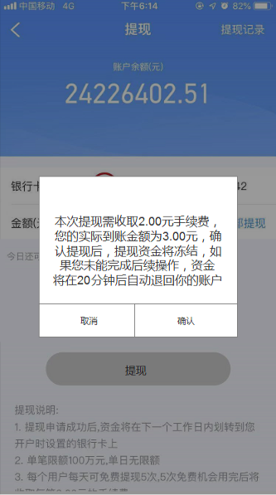

点击【取消】弹窗关闭，点击【确认】跳转到厦门银行存管提现页（带参数）

C.当发生快捷提现失败等异常情况时，厦门银行存管提现页面会报错

D.当快捷提现成功后，回调到友金服的提现成功页，点击【返回账户】跳转到账户页，点击【查看提现记录】跳转到提现记录页

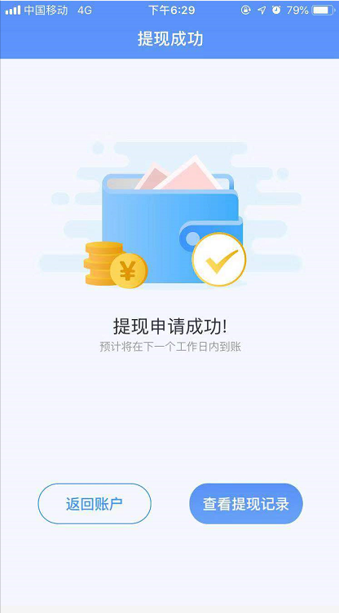

1. 跳转提现网关页面后，提现记录页会立即增加对应的提现记录，订单状态是“提现处理中”

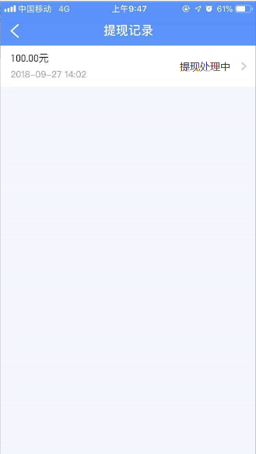 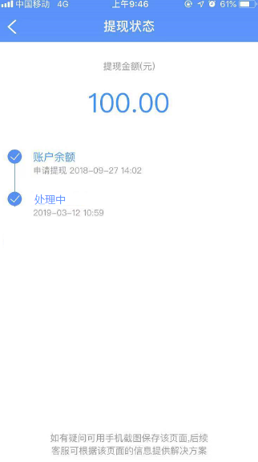

提现记录生成后会进行订单状态轮询

当轮询结果确认订单失效或者异步回调为失败的话，提现记录更新为“提现失败”，原型如下：

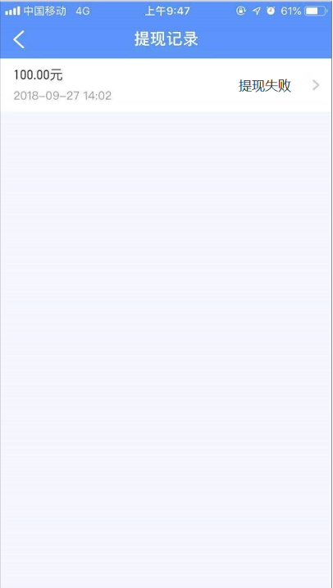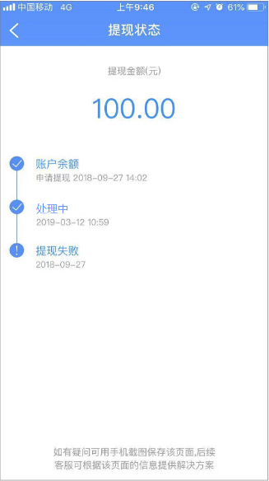

当异步结果为成功的话，提现记录更新为“银行处理中”，原型如下：

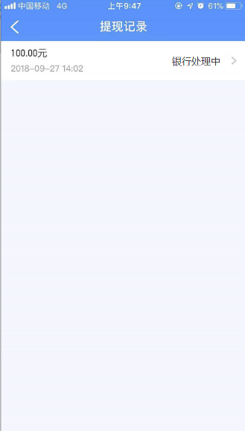 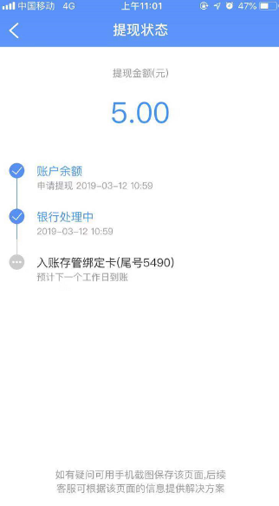

当轮询结果确认订单成功后两天内未发生退票，提现记录更新为“已到账”(此处的逻辑与原有相同)，原型如下：

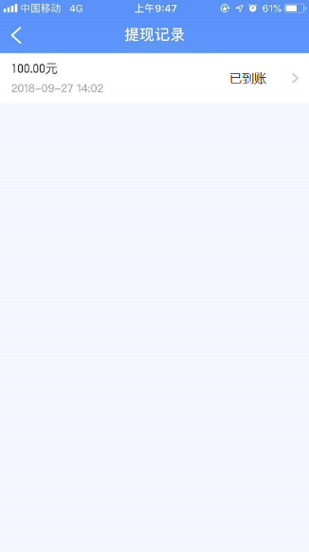 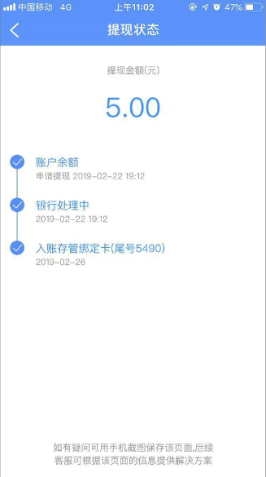

3.迁移后存量未激活的用户；

在账户页中点击【提现】会出现激活存管账户的弹窗，点击【激活存管账户】跳转到厦门银行激活页面，点击【X】弹窗关闭

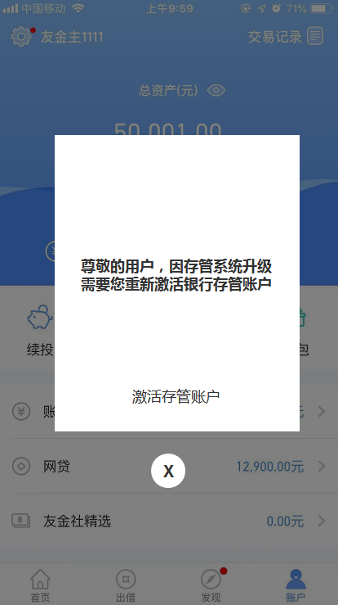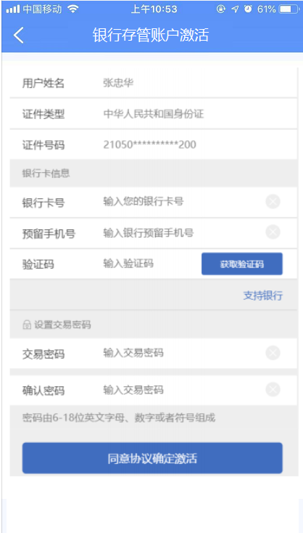

**H5端：**

1.已注册但是未开户的用户；

在H5中点击【提现】会出现开通存管账户的引导弹窗，点击【开通存管账户】会跳转到存管开户页（平台页面），点击【为什么要开通银行存管】跳转到存管上线介绍页，点击【X】则弹窗关闭

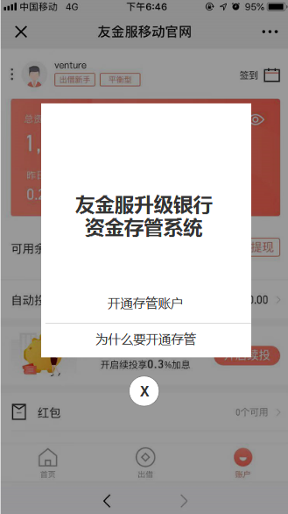

2.已经成功开通（或激活）银行存管的用户；

A.在提现页输入提现金额后，点击 【提现】会校验金额的是否合法，校验规则与现有的相同

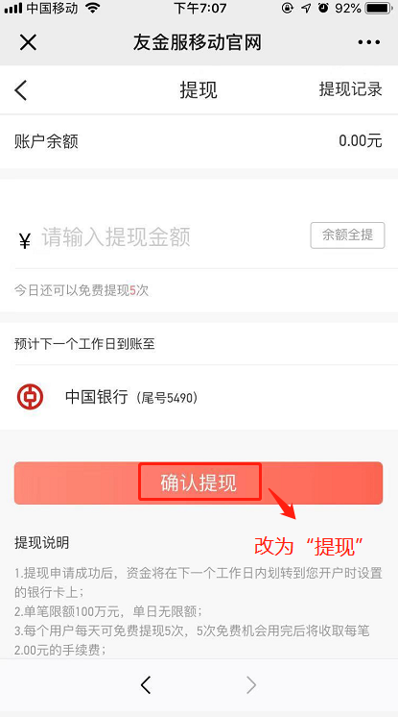

B.如果点击【提现】后校验提现金额合法，会先出现一个提示弹窗，弹窗原型如下：

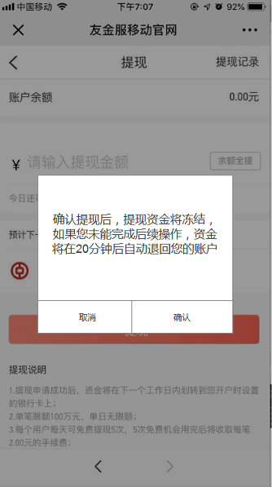

点击【取消】弹窗关闭，点击【确认】跳转到厦门银行存管提现页（带参数）

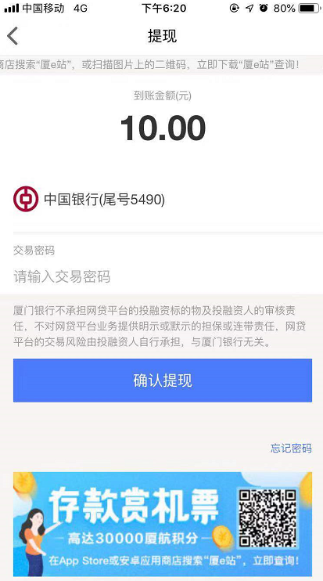

C.当发生快捷提现失败等异常情况时，厦门银行存管提现页面会报错

D.当快捷提现成功后，回调到友金服的提现成功页，点击【返回账户】跳转到账户页，点击【查看提现记录】跳转到提现记录页

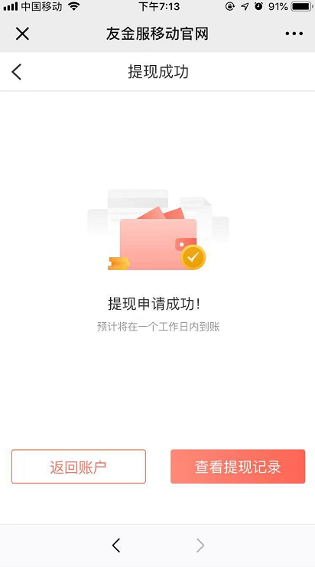

1. 跳转提现网关页面后，提现记录页会立即增加对应的提现记录，订单状态是“提现处理中”

 

提现记录生成后会进行订单状态轮询

当轮询结果确认订单失效或者异步回调为失败的话，提现记录更新为“提现失败”，原型如下：



当异步结果为成功的话，提现记录更新为“银行处理中”，原型如下： 

当轮询结果确认订单成功后两天内未发生退票，提现记录更新为“已到账”(此处的逻辑与原有相同)，原型如下：

 

3.迁移后存量未激活的用户；

在账户页中点击【提现】会出现激活存管账户的弹窗，点击【激活存管账户】跳转到厦门银行激活页面，点击【X】弹窗关闭

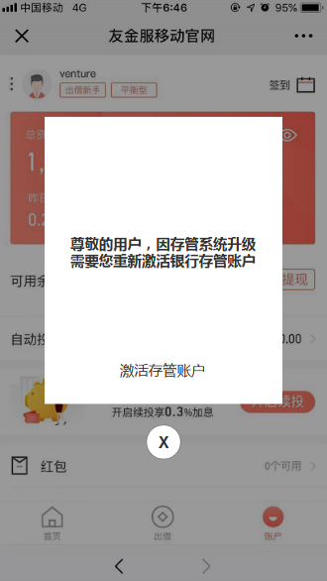

4.未开通存管的新用户如果通过链接地址直接访问H5页面（包括充值、提现、续投、提前退出、等存管相关的功能），需要进行拦截，拦截页面如下：

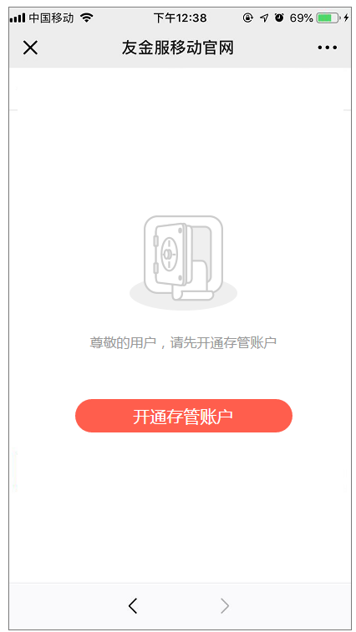

点击【开通存管账户】跳转到存管开户页（平台的页面）

5.迁移后存量未激活的老用户如果通过链接地址直接访问H5页面（包括充值、提现、续投、提前退出、等存管相关的功能），需要进行拦截，拦截页面如下：

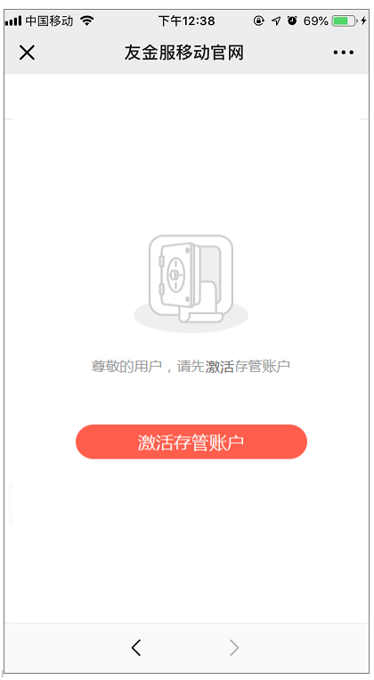

点击【激活存管账户】跳转到激活页（厦门银行网关页面）

**二、站内信与短信**

提现申请成功、失败后，平台需要下发相应的短信、站内信，具体的短信、站内信内容与现有的相同

**三、借款人提现**

借款人进行提现授权后，网贷平台可以调用【自动提现】接口代用户发起

提现（无需用户输密），直接将资金从借款人的银行虚拟户划转到实体卡

**四、平台提现（适用于担保公司）**

1.担保公司在存管系统中的虚拟账户可以看作平台下的一个特殊用户，调用用户提现接口，使用PC端提现时的交互流程、业务规则同正常用户提现相同；相关原型如下

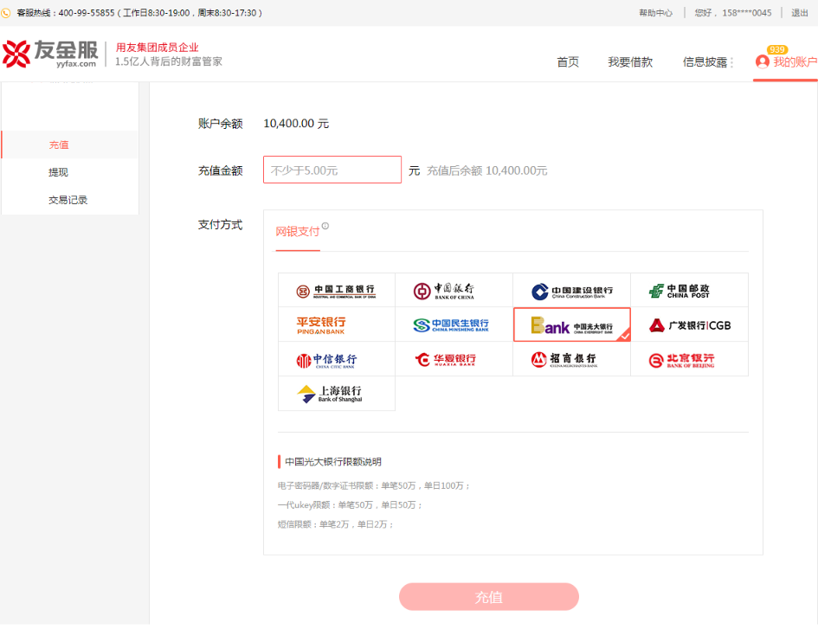

提现页面原型如下：

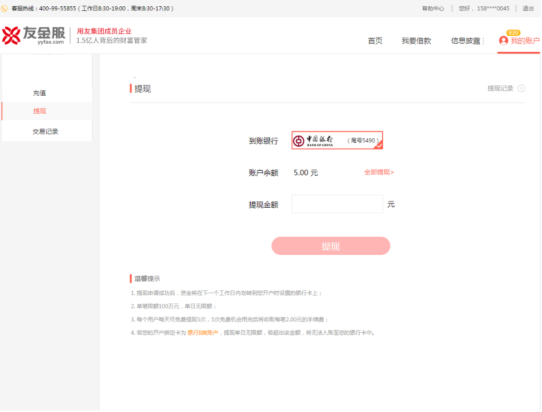

如果点击【提现】后检查提现金额合法，会打开一个新的标签页并跳转到厦门银行存管提现页（带参数）



原提现页面会出现一个弹窗,弹窗内容为“请您在新的页面完成提现”，点击【确定】、【X】则弹窗关闭并刷新页面

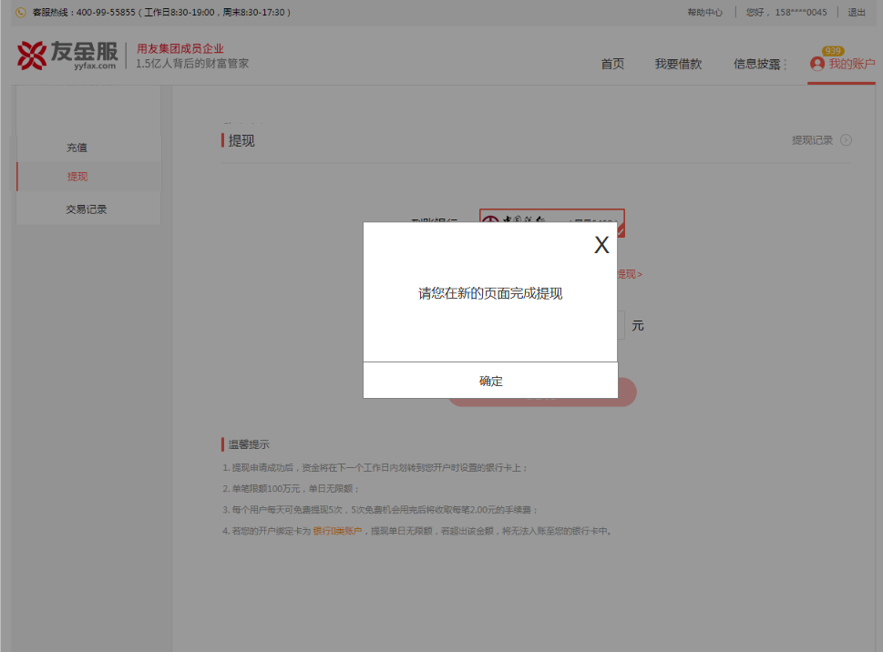

当提现请求提交成功后，会回调到友金服的提现页，并出现弹窗提示用户提现申请提交成功（弹窗内容与原有的保持一致），点击【确定】或【X】弹窗关闭

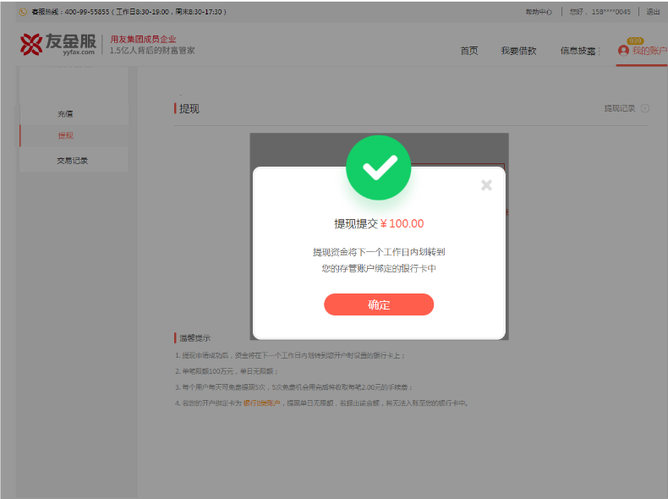

提现记录功能与原有保持一致